1. 로그인, 로비, 배틀 등 클라이언트의 현재 상황에 따른 데이터 전송 구조 및 방법 구상

현재 필요한 상황들

※ 이후 나오는 게임 화면 사진은 기존의 졸업작품 제안서 ppt로 제작한 게임 예상 진행에서 가져온 것입니다.

1. 텍스트, 나무이(가) 표시된 사진

   자동 생성된 설명로그인 – 사용자는 닉네임을 입력하여 서버 접속

로그인의 경우 닉네임만 입력하여 서버에 접속하기 때문에 많은 정보를 요구하지 않는다.

통신할 데이터 – 입력한 닉네임, Accept를 위한 소켓 정보(IP, Port 정보)

1. 매치 메이킹 – 비어있는 방 중 가장 많은 플레이어가 있는 방에 참가
2. 방 접속 - 사용자 입력으로 방 접속
3. 방 생성 – IP등 클라이언트 마다의 고유번호를 이용하여 방의 정보로 포함

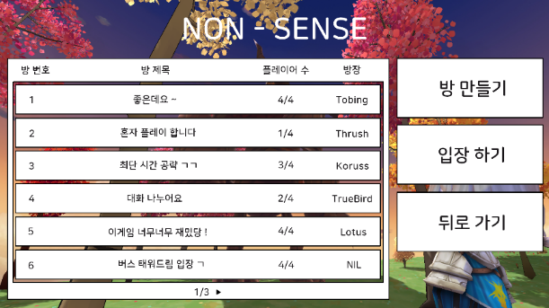

1. 게임 씬 – 같은 방 번호를 정보로 갖는 클라이언트끼리 게임 상태에 대한 정보를 통신 게임 종료 시 플레이어 입력에 따라 게임 방의 기본 상태(준비)로 복귀

